助教岗位设置及分配流程
- 界面内容
助教管理界面中，有“本研岗位数分配”、“助教岗位分配”、“岗位分配查询”和“报表打印”四部分内容。

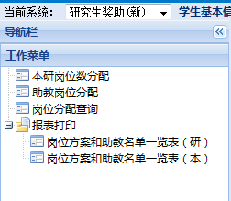
- 本研岗位数分配
1、在该栏目下，可以查看院系本学年度可分配的助教岗位总数，以及17级及以后的博士生岗位数。“总岗位数”为本学年两个学期总计可以分配的助教岗位数，院系可在两个学期根据实际需求进行岗位分配。
以A院系为例（如下图示例），**学年度，系统显示的“总岗位数”为100,即：
**学年度第一学期分配岗位数+**学年度第二学期分配岗位数=100；
研究生课程岗位数+本科生课程岗位数=100；
其中，“17级及以后博士所占岗位数”为40，则用于其他研究生(含2017级之前各年级博士及所有硕士)的助教岗位数为60。
2、“助教总经费额度”仅计算其他研究生（含2017级之前各年级博士及所有硕士）的经费，2017级及以后的博士研究生的助教经费在岗位奖学金中体现。

三、助教岗位分配
1.课程类别选定“研究生”or“本科生”课程；
2.在弹出的课程中，选择添加岗位的课程；
3.单击底下一栏添加该课程的助教名单，点击“新增”，输入学号，填入岗位数（每月发放金额=800*岗位数，为自动计算），岗位数以0.5为最小单位（不允许录入0.5以下的岗位数）。
4.添加完成后点击“保存”
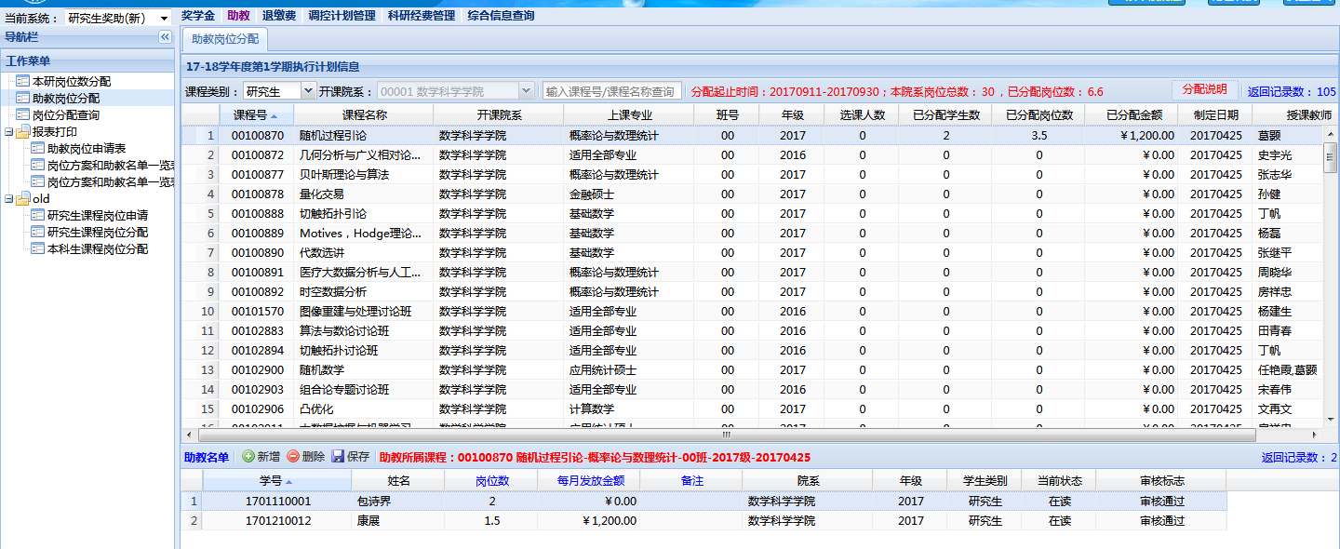
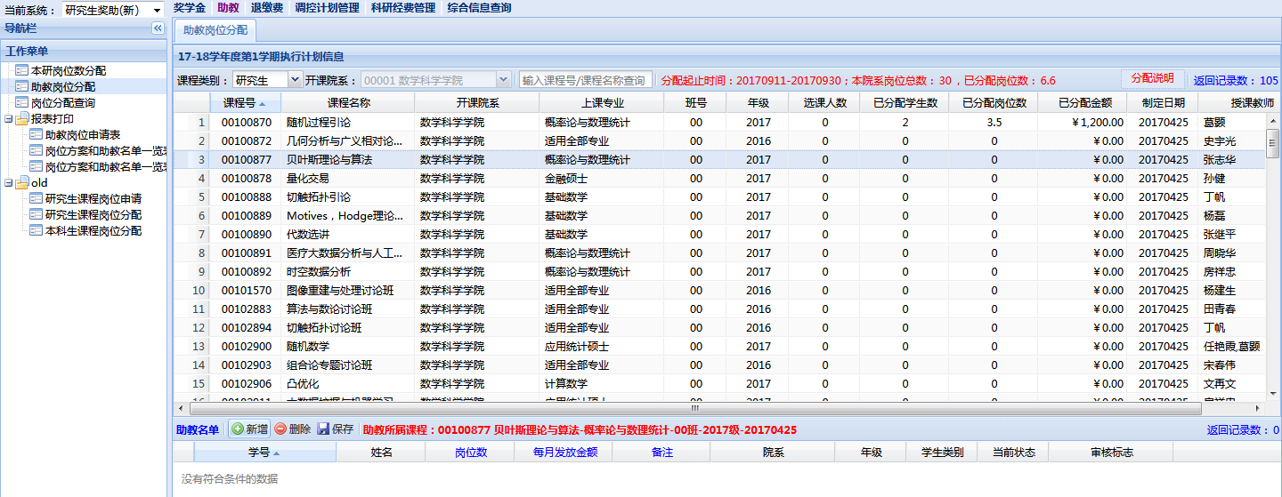
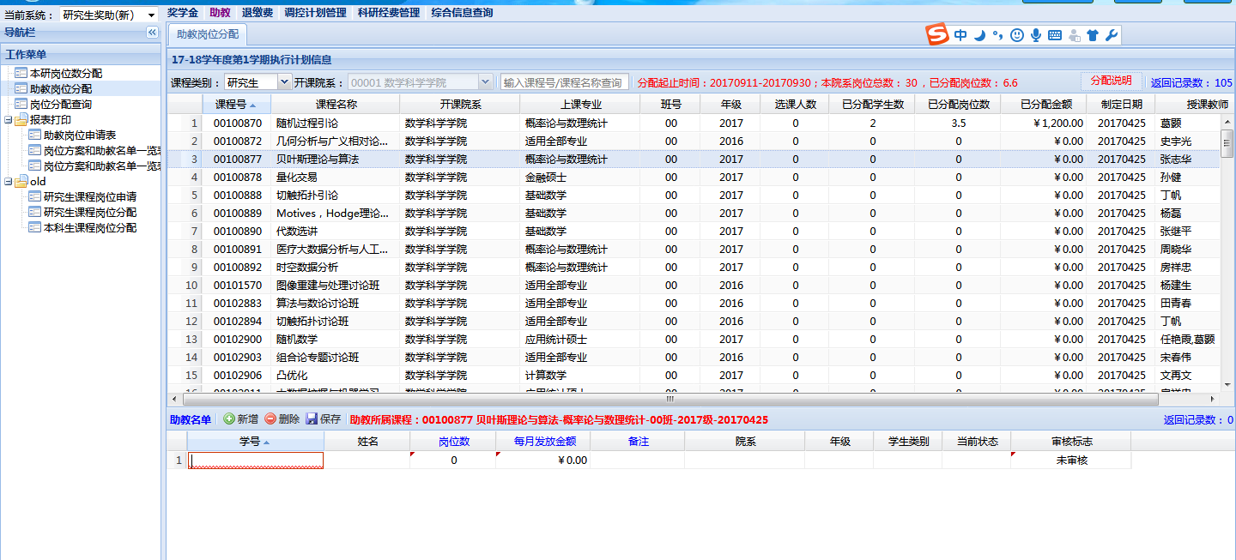

注意：
1.如果助教为2017级及以后的博士生，则输入岗位数后，金额仍为0，因为其助教津贴已在岗位奖学金管理中发放，在此处只做工作量的记录，不发放津贴。
2.已分配岗位数=所有岗位数之和（即包括2017级及以后博士生的学生占有的岗位数）
3.已分配金额=除2017级及以后博士生分配的岗位数*800（即2017级及以后博士生不算入其中，否则会重复发放）
举例：
如上图：第一个学生是2017级博士生，即使岗位数为2，金额仍为0
第二个学生的助教津贴=岗位数1.5 * 800=1200
上栏这门课程总信息中：
已分配岗位数=2（2017级博士生）+1.5（非2017级博士生）=3.5
已分配金额=非2017级及以后博士生占有岗位数1.5*800=1200

18级及以后的博士生，分配助教岗位后系统显示的情况与上面举例的17级博士生的情况相同，也是只显示和记录岗位数，不体现津贴数，即津贴数显示为0。

